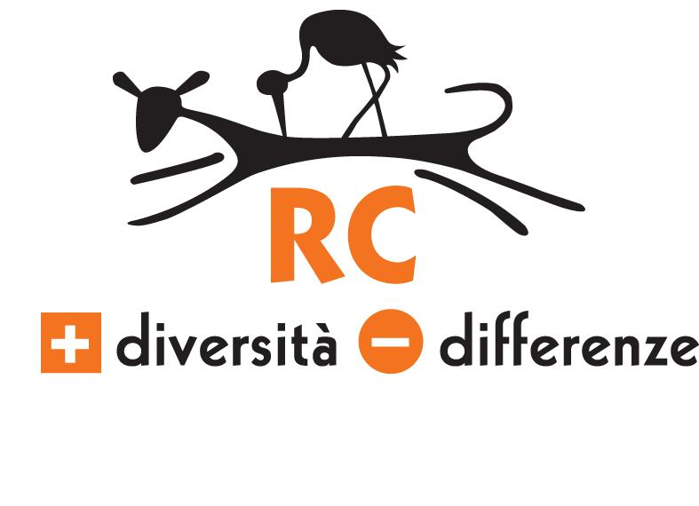


FUTURO DI SABBIA?

CONCORSO ARTISTICO PER RAGAZZI DELLE SCUOLE SUPERIORI

Modulo d’iscrizione

Il/la sottoscritto/a ________________________
nato/a a il ______________________________ a _____________________
provincia di __________________________
residente a _______________________________
in via/piazza__________________________ n° ______________ cap _______
tel _________________________
cell ________________________
e-mail _______________________

con la presente dichiara

di essere l’autore esclusivo e di possedere i relativi diritti delle opere presentate al concorso FUTURO DI SABBIA?, indetto dalle ONG Ricerca e Cooperazione, CISS, COSPE e COOPI;
di conoscere il regolamento del concorso e di accettarlo integralmente;
di concedere agli organizzatori (Ricerca e Cooperazione, CISS, COSPE e COOPI) i diritti di riproduzione, pubblicazione e distribuzione delle opere da me inviate, con obbligo di citazione dell’autore, esclusivamente a fini culturali e non commerciali, nelle modalità stabilite dagli organizzatori stessi.
Inoltre, ai sensi degli art. 7 e 11 del decreto legislativo n°196 del 30 giugno 2003, dichiara di essere informato delle finalità e delle modalità del trattamento dei dati personali consapevolmente indicati nella scheda.

Numero di opere presentate:
Tipologia dell’opera (scritto, foto, video, disegno) :
Titolo 1:
Titolo 2:
Titolo 3:
Titolo 4:

Data e luogo

In fede



Iniziativa realizzata con il contributo del Ministero degli Affari Esteri – DGCS.

